AF REHAB, s.r.o.
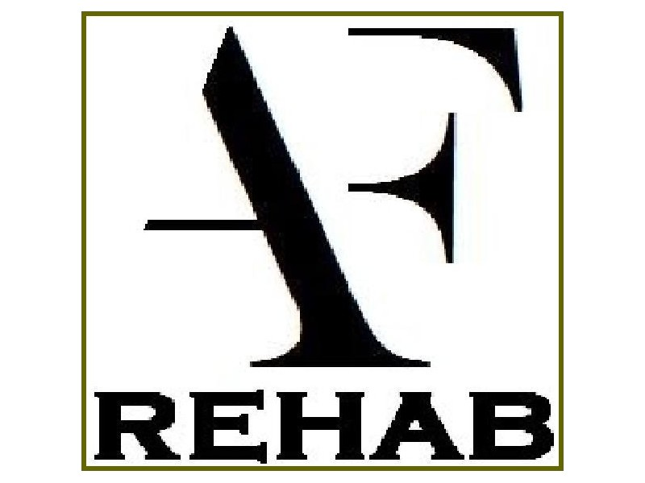

Lipová 31, 900 27 Bernolákovo
IČO: 45 937 257 DIČ: 2023153737
afrehab@gmail.com
www.afrehab.sk

Srdečne Vás pozývam na odborný seminár na tému:

Rehabilitačná metóda SPS - funkčná Stabilizácia a Mobilizácia chrbtice

Stabilizácia chrbtice špirálními stabilizačními svalovými reťazcami - nový koncept aktívnej liečby skoliózy, hernie disku, ťažkosti po operáciach chrbtice a spinálne stenózy.

Prednášajúci: Mgr. Andrej Foltýn

Termín konania: 29 – 30.9.2022 (9:00-17:00)

Miesto konania : Rehab Care, Košice

Cena: 99 EUR

Počet účastníkov: 25

Seminár je určený pre fyzioterapeutov (SŠ a VŠ), rehabilitačných lekárov, neurológov, ortopédov, reumatológov, všeobecných lekárov, pediatrov, trénerov a učiteľov TV. Seminár je rozdelený na časť teoretickú a časť praktickú. Cieľom semináru je zoznámiť verejnosť s vedomosťami a aplikáciami SM-systému.

V cene je zahrnuté potvrdenie o absolvovaní seminára s pridelením kreditov od Slovenskej komory fyzioterapeutov.

Záväzné prihlášky zasielajte na mail afrehab@gmail.com (titul, meno, priezvisko, adresa, číslo telefónu), prihlásiť sa môžete aj na stránke www.afrehab.sk alebo telefonicky na 0903 760 233 (Mgr. Andrej Foltýn).

Priebeh kurzu:

1. deň 8 výukových hodín

9,00 - 11,00 hod – prednáška
Rozvoj skoliózy v priebehu života. Vznik skoliotickej krivky v predškolnom veku a v školskom veku. Charakteristická degenerácia v strednom veku. Dekompenzácia v starobe - spinálna stenóza, cor kyphoscolioticum. Možnosti liečby v jednotlivých obdobiach. Dôraz na včasný záchyt ľahkej krivky pri kontrolách pediatrom a odosielanie na rehabilitáciu k aktívnej liečbe. Indikácie a kontraindikácie operácií. Nevýhody a výhody nosenia korzetu. Nárast incidencie skoliózy.
DMO (centrálna porucha koordinácie pohybu) – rizikový faktor vzniku skoliózy, prevencia a včasná liečba, rizikové faktory u matky.

Anatómia a funkcia reťazca LD – latissimus dorsi A, B, C
LD-A stabilizácia panvy a trupu
LD-B trakčná sila v driekovej oblasti
LD-C protirotácia trupu proti panve při chôdzi

11,00 - 12,00 hod - prax
Cviky aktivujúce reťazec LD-A, B
- nácvik
- korekcie
- dosiahnutie svalovej harmónie v pletenci ramennom a pánvovom

12,00 - 13,0 hod - obed

14,00 - 16, 00 hod - prednáška
Hlavné rysy poruchy stabilizácie pohybu u skoliotikov.
- Celkový charakter poruchy, porucha riadenia pohybu, porucha v koordinácii pohybu a svalovéj stabilizácii.
- Možnosti liečby, prevencia. Hlavné ťažisko poruchy vidíme v poruche funkcie dynamických svalových reťazcov LD - latissimus dorsi A, B, C a SA - serratus anterior B, C. Aktiváciou týchto reťazcov vytvárame dynamický stabilizačný svalový korzet.
- Príklad – kompenzácia začínajúcej krivky u dvanásť ročného dievčaťa
- Svalové dysbalancie v pletenci ramennom pri skoliotikoch. Náväznosť na chybú aktiváciu brušných svalov. Dysbalancia v abdominálnej a driekovej oblasti. Zdôraznenie globálnej poruchy vo svalových reťazcoch, ktoré aktivujeme ako celok.

16, 00 - 16,15 hod – prestávka

16,15 - 17, 00 hod - prax
Praktické cvičenie vo dvojciach uvolňujúce zvýšené svalové napätie vo svaloch na prednej a hornej strane v pletenci ramennom.
- Aktívna relaxácia svalov šíje a pletenca ramenného pomocou recipročnej inhibície. Dôraz je na korekciu cvikov a dopomoc pri liečebnom cvičení.
- Cvičí terapeutická dvojca pacient - lekár (lekár vytvára rehabilitačný plán a testuje schopnosti pacienta,alebo pacient - fyzioterapeut (pracuje podľa rehabilitačného plánu a reaguje na rastúce schopnosti pacienta, rozvýja plán).
2. deň 8 výukových hodín

9,00 - 10,00 hod – praxe
Hodina skupinového cvičenia – rehabilitačný šport, prevencia
- Stabilizácia LD, SA, PM
- Koordinácia a stabilizácia chôdze
- Automatizácia cvikov
- Motivácia

10,00 - 10,15 hod - prestávka

10,15 - 12,00 hod – prednáška
Rozvoj skoliotickej krivky v predškolskom veku na podklade ľahkej mozgovej dysfunkcie a svalovej dysbalancie.
- Ukážka plnej kompenzácie krivky cvičením za pomoci rodičov.
- Princípy posturálnej reakcie, senzomotorická stimulácia – praktické využitie v liečbě
- Vznik klenby nohy špirálnou stabilizáciou

12, 00 - 13, 00 hod – prax
- Senzomotorické, špirálne stabilizované cvičenie
- Aktívna klenba nohy
- Strečing svalov súvisiacich s nohou
- Mobilizácia chodidla

13,00 - 14,00 hod – obed

14,00 - 16, 00 hod – teória + prax
Manuálne techniky v ľahu pre driekovú oblasť
- M. iliocostalis
- M. multifidus
- M. longissimus thoracis
- M. quadratus lumborum
- Manuálna trakcia chrbtice
16, 00 - 16,15 hod – prestávka

16,15 - 17, 00 hod - prax
Praktické cvičenie malej terapeutickéj skupiny s dôrazom na relaxáciu a uvolnenie paravertebrálnych svalov

